VIVÊNCIAS DAS ATIVIDADES REALIZADAS PELOS BOLSISTAS DO PROGRAMA AMBULATÓRIO DE ENFERMAGEM EM ESTOMATERAPIA DA URCA NO ANO DE 2022: RELATO DE EXPERIÊNCIA

Luis Rafael Leite Sampaio
Vinícius Alves de Alencar Oliveira
Luana de Souza Alves
Natannael da Silva Pereira
Luana Barros Duarte
Felipe Paulino da Silva
Gledson Micael da Silva Leite
Sarah Emanuelle Matias Penha
Cícera Clareliz Gomes Alves
Fernanda Helen Gomes da Silva
Lucas Cosmo de Meneses
Lucas Mateus figueiredo Nascimento
Gislaine da Silva Rocha
Tays Pires Dantas
Francisca Clarisse de Sausa
Área Temática: Saúde

RESUMO

A estomaterapia é uma área da enfermagem que abrange o tratamento das lesões que rompem a integridade da pele, a podiatria clínica, as estomias e as disfunções do assoalho pélvico. O papel do enfermeiro estomaterapeuta é imprescindível na melhoria das condições das lesões e agravos destas áreas, tendo em vista ser um problema de saúde pública vigente. No atendimento às lesões da pele, aplica-se uma avaliação apurada e técnicas como o desbridamento instrumental conservador e aplicação de coberturas. Quanto ao atendimento de podiatria, se busca-se reestablecer a condição de saúde das mãos e pés dos pacientes. Na assistência ao paciente com estomia realiza-se a prescrição de cuidados em enfermagem no tocante a equipamentos coletores e adjuvantes, prevenção e tratamentos das complicações periestoma e orienta-se quanto à alimentação adequada. Vale ressaltar que a nutrição e o estado mental do paciente são subsídios inerentes a recuperação antecipada e sobre a qualidade de vida dos indivíduos com associação de doenças crônicas. Ademais, a assistência do profissional estomaterapeuta aos indivíduos com DAP busca-se o fortalecimento e integridade do tônus muscular, principalmente por meio da cinesioterapia. Nesse contexto, surgiu o Programa Ambulatório de enfermagem em estomaterapia por meio da Pró-reitoria de Extensão da Universidade Regional do Cariri situada no interior do Ceará. Além disso, o programa contribui tanto para a sociedade regional quanto para os acadêmicos do curso de enfermagem, tendo em vista as vivências e organização do serviço no atendimento e melhora da qualidade de vida dos indivíduos assistidos. Destaca-se que este é um estudo descritivo, do tipo relato de experiência, referente a atividades desenvolvidas pelo programa de extensão Ambulatório de Enfermagem em Estomaterapia de março a dezembro de 2022.

Palavras-chave: Aprendizagem. Assistência de enfermagem. Estomaterapia.

ACTIVITIES´S EXPERIENCES PERFORMED BY SCHOLARSHIPS OF THE URCA STOMATHERAPY AMBULATORY NURSING PROGRAM IN THE YEAR 2022: EXPERIENCE REPORT

ABSTRACT

Stomatherapy is an area of ​​nursing that covers the treatment of injuries that break the integrity of the skin, clinical podiatry, stomas and pelvic floor disorders. The role of the stomal therapist nurse is to welcome and improve the conditions of injuries and injuries in these areas, considering that this is a current public health problem. When caring for skin lesions, an accurate assessment and techniques such as conservative instrumental debridement and application of dressings are applied. With regard to podiatry care, the aim is to restore the health condition of the patients' hands and feet. When caring for patients with a stoma, nursing care is prescribed with regard to collector and adjuvant equipment, prevention and treatment of peristomal complications, and guidance is given on adequate nutrition. It is worth noting that the patient's nutrition and mental state are rights inherent to early recovery and to the quality of life of individuals with association with chronic diseases. In addition, the professional stoma therapist's assistance to individuals with DAP seeks to strengthen and maintain muscle tone, mainly through kinesiotherapy. In this context, the Ambulatory Nursing Program in stomatherapy emerged through the Pro-Rectory of Extension of the Regional University of Cariri located in the interior of Ceará. In addition, the program contributes both to the regional society and to the academics of the nursing course, considering the experiences and organization of the service in the care and improvement of the quality of life of the individuals assisted. It is noteworthy that this is a descriptive study, of the experience report type, referring to activities carried out by the outpatient nursing program in Stomal Therapy from March to December 2022.

Keywords: Learning. Nursing assistance. Stomatherapy

1 INTRODUÇÃO

A estomaterapia é uma especialidade da enfermagem que tem como foco no atendimento as pessoas com estomias, disfunções do assoalho pélvico (DAP), podiatria clínica e as lesões que acometem a integridade da pele, tornando-se agudas ou crônicas, ocasionadas por fatores biológicos, químicos ou físicos. Podem ainda estar associadas às doenças degenerativas como as úlceras venosas ou pé diabético (SILVA et al. 2018). É imprescindível destacar a importância do papel do enfermeiro especialista no cuidado com as lesões, tendo em vista a busca de conhecimentos para aprimorar a sua prática. Existe lesões que podem tornar-se crônicas e com incidência, causar dor em grandes níveis, afetar a mobilidade e gerar um impacto negativo sobre a qualidade de vida dos pacientes (FAVRETO et al. 2017).
Nessa finalidade, instituiu-se o Ambulatório de Enfermagem em Estomaterapia na Universidade Regional do Cariri, o qual surgiu de uma iniciativa social direcionada às pessoas de baixo poder aquisitivo que residem em toda a região metropolitana do Cariri. Atualmente, o ambulatório conta com a participação de vinte e oito pessoas, às quais são distribuídas entre enfermeiros generalistas, enfermeiros estomaterapeutas e acadêmicos, que atuam de maneira voluntária em todas as áreas da estomaterapia. Além do que, conta com atendimentos da equipe interprofissional de nutrição e psicologia.
Ademais, diante das explanações específicas em torno da estomaterapia já citadas, este relato de experiência expressa compreender como o serviço ambulatorial na universidade ocorre e garante retorno por meio de suas ações à sociedade. Além disso, proporciona aos acadêmicos do curso de enfermagem a oportunidade de participar do programa e adquirir conhecimento e experiências nessa área que configura um importante papel do profissional de enfermagem. As ações desenvolvidas pelos bolsistas nos atendimentos refletem na melhoria da qualidade de vida dos indivíduos assistidos pelo ambulatório. Diante do exposto, o presente estudo, visa relatar as vivências das atividades realizadas pelos bolsistas do programa de extensão Ambulatório de Enfermagem em Estomaterapia.

2 METODOLOGIA
Trata-se de um estudo descritivo, do tipo relato de experiência, referente a atividades desenvolvidas pelo programa de extensão Ambulatório de Enfermagem em Estomaterapia de março a outubro de 2022. O trabalho foi apresentado a partir das experiências realizadas pelos bolsistas do programa sobre as ações implementadas no cotidiano embasadas na literatura e legislação que as referendam. Buscou-se a organização e levantamento das implementações no serviço enquanto primeira etapa. Em um segundo momento foi realizada uma revisão da literatura para que se pudesse abordar as áreas de estudo da estomaterapia.

3 REFERENCIAL TEÓRICO
3.1 Assistência de enfermagem aos indivíduos com Disfunções do Assoalho Pélvico
A musculatura do assoalho pélvico é constituída por músculos e ligamentos indispensáveis para sustentação dos órgãos pélvicos e abdominais. Dessa forma, manter essa estrutura de assoalho pélvico saudável é essencial para o funcionamento satisfatório de sustentação e força de órgãos como a vagina e uretra. Contudo, quando há uma desarmonia nas funções de sustentação devido danos ao assoalho pélvico a pessoa poderá apresentar sinais e sintomas relacionados às DAP (CARVALHO et al. 2021).
Pode-se caracterizar a DAP como a função anormal do assoalho pélvico, a qual pode acarretar impactos adversos como baixa autoestima e uma auto isenção social sobre a qualidade de vida do indivíduo acometido. Ademais, essas disfunções incluem a incontinência urinária (IU) (esforço, urgência e mista), incontinência fecal, prolapso de órgão pélvico, disfunção sexual, diástase reto abdominal e dor na cintura pélvica (LAWSON et al. 2018).
Hodiernamente, o treinamento dos músculos do assoalho pélvico é a primeira linha de tratamento para pessoas que sofrem de DAP, entre outras abordagens conservadoras, sendo essas intervenções de baixa complexidade e economicamente viáveis. A respeito do tratamento conservador da DAP, elenca-se a cinesioterapia, terapia comportamental e a eletroestimulação como as intervenções com maior frequência de utilização. (FANTE et al. 2019), (NASCIMENTO et al. 2020).
Não obstante, vale destacar a cinesioterapia enquanto a terapia mais eficaz, tendo em vista proporcionar vantagens através de exercícios que trabalham a musculatura perineal, e além disso pode ser personalizada para desenvolvimento familiar ou grupal, otimizando o tempo do paciente. Além de possuir baixos custos e dispensar o uso de ambulatório com aparelhagem específica, a cinesioterapia apresenta eficácia terapêutica, proporciona autonomia e empoderamento dos pacientes (BRANDENBURG et al. 2017).
3.2 Assistência de enfermagem aos pacientes com feridas
A assistência aos pacientes com lesões é atualmente considerada na área da saúde um desafio multiprofissional, nesse ínterim, além de realizar a técnica de curativos, a enfermagem atua de maneira completa, integrando o paciente como um ser biopsicossocial. Para se ter uma boa evolução no tratamento de feridas, o qual é um processo dinâmico e metódico, é necessário implementar os cuidados de qualidade, levando sempre em consideração as particularidades de cada tipo de ferida, a resposta imunológica e a etapa no processo cicatricial. Sendo o enfermeiro o profissional responsável pela verificação dos cuidados em feridas, acolher o paciente, realizar a avaliação da ferida, escolhendo um tratamento adequado para a mesma e executá-lo, acompanhando até a regressão da ferida (SOARES; HEIDEMANN, 2018).
Fundamentada na resolução do Conselho Federal de Enfermagem 567/2018, os enfermeiros podem de maneira legalmente, realizar consultas de enfermagem, prescrever medicamentos e também coberturas utilizadas no curativo, realizar desbridamento, seja ele, autolítico, instrumental, mecânico e enzimático. Dentre outras atribuições específicas, supervisionar e coordenar a equipe de enfermagem, indicando novas tecnologias benéficas e eficazes para a prevenção e tratamento de pacientes com feridas (SCHMIDT et al.,2020).
3.3 A enfermagem e a podiatria clínica
A podiatria clínica tem como objetivo o rastreamento, promoção e prevenção de possíveis complicações de pacientes com lesões, diabéticos ou não. No Brasil, surgiu essa especialidade divulgada no serviço de enfermagem, a qual vem crescendo e chamando atenção por muitos profissionais exigindo dos mesmos conhecimentos técnico-científico para o seu desenvolvimento. Despertada como uma necessidade importante de prevenção, em 2007 a enfermeira Vera Lígia foi a percussora da modalidade no Brasil, uma nova realidade para implementar os cuidados e tratamentos (BARBOSA, et al., 2022).
Com ênfase no cuidado dos membros inferiores, a podiatria clínica é uma especialidade de enfermagem, a qual, além de realizar a manutenção e recuperação da saúde, tem foco na reabilitação, biomecânica dos movimentos e alterações posturais. Dessa maneira, o Enfermeiro Habilitado em Podiatria Clínica ou Podiatra através de quatro pilares centrais: avaliação, prevenção, tratamento e reabilitação dos indivíduos para promoção da saúde e bem-estar demonstra um excelente papel na equipe multidisciplinar ( PIRES, et al., 2021)
3.4 Assistência de enfermagem à pessoa com estomia
A estomia, abertura artificial criada entre órgãos internos e meio externo, consiste na exteriorização de parte do sistema respiratório, digestório e urinário por procedimento cirúrgico. As estomias são denominadas de acordo com o segmento corporal exteriorizado: traqueostomia (estomia de respiração), gastrostomia e jejunostomia (estomia de alimentação) e urostomias, ileostomias e colostomias que são estomias de eliminação (PAULA, MORAES, 2020).
No que se refere a assistência de enfermagem, o enfermeiro contribui na elaboração de uma assistência planejada, fundamentada na educação em saúde, nas orientações sobre o autocuidado, alimentação, prevenção de complicações nas estomias e pele periestoma, cuidados de higiene, e com a troca de equipamento coletor, bem como fornece informações sobre aquisição de equipamentos coletores e adjuvantes de proteção e de segurança, sobre as mudanças na rotina do paciente e perspectivas de qualidade de vida futura (ROSADO, et al., 2020).

4 RESULTADOS E DISCUSSÃO

As atividades de extensão realizadas no ambulatório nos possibilita vivenciar experiências únicas, que dentro da academia não seria possível. A prática clínica e contato direto com o paciente que o serviço oferece ao bolsista, o faz crescer em todos os quesitos e principalmente contribui para formação de futuros profissionais, capacitados e humanos para prestar uma assistência de excelência para a população.
Nesse contexto, extensão articula com o ensino através de atividades que evidenciam a importância das universidades públicas com a formação profissional e cidadã dos discentes e o favorecimento do conhecimento nelas produzido para servir a sociedade, proporcionando ao extensionista vivenciar situações que não seriam possíveis apenas dentro das quatro paredes da universidade (BROGNOLI; DIAS, 2021).
No programa somos quatro bolsistas institucionais, na nossa responsabilidade está a coordenação discente dos bolsistas voluntários e coordenação discente das subáreas que o programa abrange. Como coordenadores discentes do serviço, realizamos atividades como, construção de escalas para o dimensionamento dos bolsistas voluntários para à assistência; divisão das tarefas com os demais integrantes; construção de planilhas no Excel para os agendamentos dos pacientes a cada mês; intermediação com as secretarias de saúde dos municípios da região metropolitana do cariri onde temos pacientes vinculados. Essas atividades de coordenação, os momentos de discussão de casos, como ilustra a figura 1, nos fazem desenvolver habilidades que no futuro vão nos diferenciar dos demais profissionais no mercado de trabalho, e não menos importante mostra a grande importância do trabalho em equipe e sempre prezando o diálogo entre os envolvidos.

Figura 01 - Discussão em equipe

Fonte: Arquivo Pessoal, 2022.
Nos atendimentos de feridas realizados no ambulatório de enfermagem em estomaterapia, realiza-se inicialmente a convocação do paciente da lista de espera, preenchimento do prontuário seguindo para acolhimento, tendo uma escuta qualificada e avaliação de forma holística como aponta Marchesini e Ribeiro (2020), que não se deve avaliar somente o local da ferida, mas, todo o contexto do estado físico e mental.
Nesse sentido, dentre as intervenções, identificamos características como, etiologia, exsudato, sinais de inflamação e a partir disso, desenvolvendo um plano de cuidados de acordo com as necessidades do paciente. Verificamos o tipo de cobertura, que dependerá da especificação do curativo, que pode haver variações de acordo com a localização, tamanho, tempo de cicatrização, propriedades do tecido e condição da ferida (SILVA et al., 2021).
Utiliza-se ainda, a laserterapia no tratamento para acelerar a cicatrização das lesões dos pacientes os quais realizam atendimentos no ambulatório de enfermagem em estomaterapia, como podemos visualizar na figura abaixo, devido ser um recurso terapêutico utilizado no tratamento de feridas por promover efeitos bioquímicos, bioelétricos e bioenergéticos favorecendo o processo cicatricial e remodelamento.

Figura 02 - Aplicação do laser em lesão
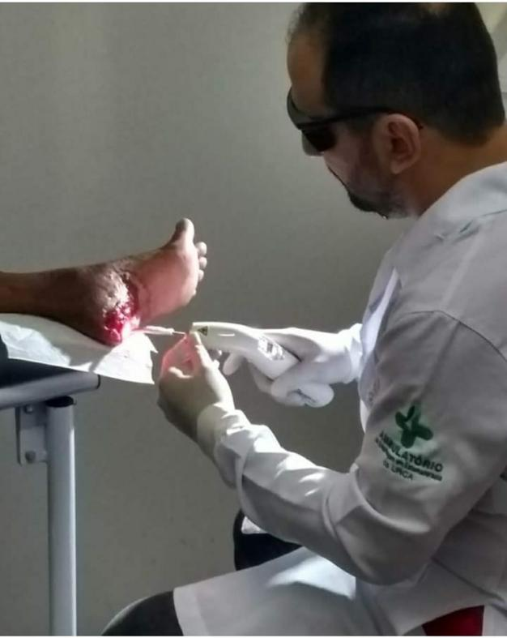
Fonte: Arquivo Pessoal, 2022.

A terapia com laser é definida como uma terapia não invasiva, utilizado um feixe de baixa potência, que atua no processo de reparação tecidual e celular, promove alívio da dor, drenagem de edemas, controla infecções nos tecidos e controla o processo inflamatório. Dessa forma, Santos et al. (2021) afirma ainda que o papel da enfermagem é de suma importância, pois desempenha seu papel pleno no tratamento de feridas e alcança resultados satisfatórios para o cliente, proporcionando uma recuperação mais rápida e eficaz.
Utilizamos ainda a laserterapia nos atendimentos de podiatria clínica, no tratamento de onicomicoses. Em relação às principais indicações para o uso da terapia com laser de baixa potência, a onicomicose e a tinea pedis são as principais infecções fúngicas encontradas nos pés dos idosos. A onicomicose é uma dermatofitose causada por um fungo que possui tropismo pela queratina, uma proteína que faz parte da composição da lâmina ungueal, estando a locais propícios à umidade, calor e escuridão (fácil de encontrar na face interna dos sapatos). Afetando os pés, o hálux é o principal pododáctilo atingido (AKKUS et al. 2016).
Além disso, quanto ao serviço de atenção à saúde das pessoas com Disfunção do Assoalho Pélvico (DAP), os atendimentos ocorrem nas segundas e quintas-feiras durante o turno da tarde, tendo em vista a disponibilidade da equipe responsável. Para que os atendimentos ocorram, convoca-se os pacientes da lista de espera e marca-se a consulta inicialmente.
Figura 3: Consultório de Disfunção do Assoalho Pélvico
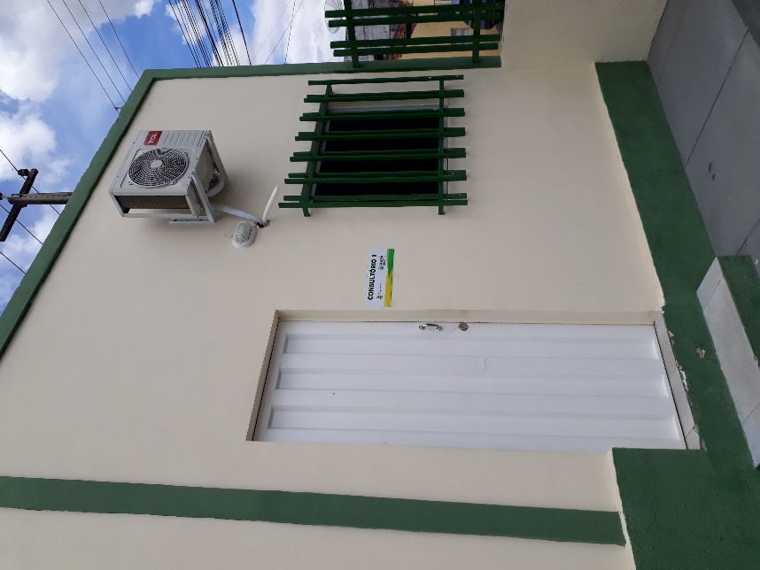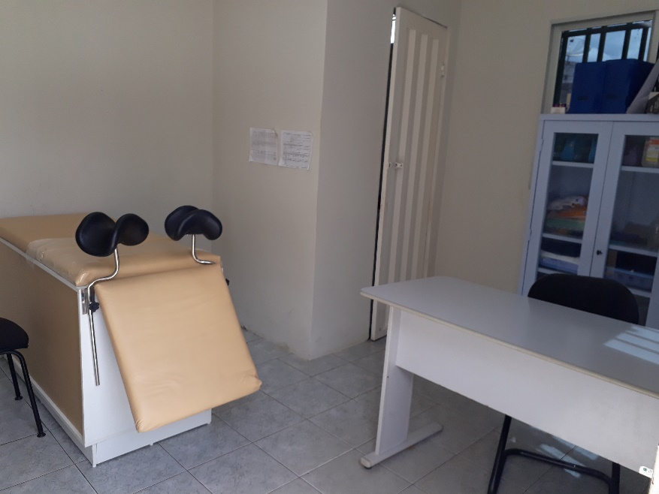
Fonte: Arquivo pessoal, 2022.
Na primeira consulta realiza-se a entrevista com o prontuário específico para obtenção do histórico clínico e rastreio da qualidade de vida. Por conseguinte, para que as intervenções sejam implementadas, realiza-se ainda a avaliação do Assoalho Pélvico por meio do biofeedback e escalas como PERFECT, o que ampara a identificação diagnóstica e a condição dessa musculatura. Vale ressaltar, desse modo, que esse serviço fortalece o sistema único de saúde (SUS) na esfera local, visto não haver nessa região uma rede de atenção à saúde especializada (SAMPAIO et al., 2021).
No ambulatório temos o acompanhamento nutricional, relizado pelos pós-graduandos em nutrição da Residência Multiprofissional em Saúde Coletiva da URCA, com o objetivo de termos uma melhora da qualidade nutricional dos nossos pacientes. Temos como prioritários nossos pacientes do programa de Ferida e Estomias.
No tratamento de feridas, acompanhamento nutricional é importante para que os pacientes tenham bons resultados na cicatrização, com oferta concomitante de macronutrientes, vitaminas e oligoelementos termos a formação de novos tecidos que ajudam e aceleram no processo de cicatrização (CARVALHO, 2021).
Com nossos pacientes do programa de Estomias o acompanhamento nutricional vem sendo de suma importância para que com uma alimentação adequada possa haver diminuição nos episódios de diarréia, constipação, dor, flatulências e também oferecer substâncias essenciais para manutenção da homeostase corporal como fibras, vitaminas, minerais e antioxidantes, para que as pessoas com estomias possam ter uma melhora significativa na qualidade de vida de forma biológica e social. (SILVA, et al., 2022).

5 CONSIDERAÇÕES FINAIS

Diante disso, concluímos que o Ambulatório de Enfermagem em Estomaterapia da Universidade Regional do Cariri, vem tornando-se essencial tanto para os acadêmicos como para a sociedade beneficiada, pois proporciona assitência de qualiade à região metropolitana do Cariri.

Aos acadêmicos do curso de enfermagem este programa intermediou ricas experiências como atendimento em estomias realizando a avaliação da estomia e pele periestoma, prevenção de complicações, orientações de autocuidado como a troca do equipamento coletor. Cuidados de lesões na limpeza, desbridamento, avaliação, tratamento e acompanhamento. Disfunção do assoalho pélvico tendo a experiência de tratar pacientes com incontinência urinária, incontinência fecal, prolapso de órgão pélvico, disfunção sexual, diástase reto abdominal e dor na cintura pélvica. Além da possibilidade de aprender sobre esterilização dos materiais usados nos atendimentos, vivenciar os processos de gerenciamento e coordenação de uma equipe de saúde, ter a oportunidade de contato direto com o paciente desde a admissão até a alta. Por fim, são imensuráveis as contribuições das vivências favorecidas pelo programa de enfermagem em estomaterapia para nossa formação.

6 AGRADECIMENTOS

À Pró-Reitoria de Extensão (PROEX) da Universidade Regional do Cariri, ao Governo do Estado do Ceará pelo incentivo à extensão universitária, e apoio financeiro na forma de bolsas, agradecemos também ao ambulatório de enfermagem em estomaterapia.

REFERÊNCIAS

AKKUS, Gamze; EVRAN, Mehtap; GUNGOR, Dilek; KARAKAS, Mehmet; SERT, Murat; TETİKER, Tamer. Tinea pedis and onychomycosis frequency in diabetes mellitus patients and diabetic foot ulcers. A cross sectional-observational study. Pakistan journal of medical sciences, 32(4),891–895, 2016.
BRANDENBURG, Cristine; FIALHO, Lia Machado Fiuza; BARON, Miriam Viviane; MARTINS, Aline Barbosa Teixeira. Cinesioterapia e eletroestimulação na incontinência urinária feminina. Ciênc Cuid Saúde. 16(3):1-7, 2017.
BARBOSA, Lima Cibele; GIL, Selma Conceição; DA SILVA, Francisca Célia; DECLAIR Cohen Vania. A podiatria clínica no planejamento de assistência de enfermagem direcionada ao paciente portador de diabetes mellitus. Global Clinical Research Journal, v. 2, n. 2, p. e37, 2022.
BROGNOLI, Paula Caldas.; DIAS, Maria Sara de Lima. Extensão universitária, a interdisciplinaridade e viabilidade durante o covid-19: uma relação transformadora entre universidade e sociedade. IJDL, v. 2, n.1, suplementar, mar, 2021.
CARVALHO, Karoline Barbosa; IBIAPINA, Francisco Tiago Oliveira; MACHADO, Dionis de Castro Dutra. Força muscular do assoalho pélvico em mulheres com queixas de disfunção pélvica. Fisioter Bras. v. 22, n. 3, p. 425-41, 2021.
CARVALHO, Katharina Barros de. A nutrição no processo de cicatrização: um estudo de revisão. 2021.
FANTE, Júlia Ferreira; SILVA, Thais Daniel; MATEUS-VASCONCELOS, Elaine Cristine Lemes; FERREIRA, Cristine Homsi Jorge; BRITO, Luiz Gustavo Oliveira. Do Women have Adequate Knowledge about Pelvic Floor Dysfunctions? A Systematic Review. Rev Bras Ginecol Obstet. v. 41, n.8 p. 08-19, 2019.
FAVRETO, Fernanda Janaína Lacerda; BETIOLLI, Susanne Elero; SILVA, Francine Bontorin; CAMPA, Adriana. O papel do enfermeiro na prevenção, avaliação e tratamento das lesões por pressão. Revista Gestão e Saúde, v. 17, n. 2, 2017.
LAWSON, Samantha; SACKS, Ashley. Pelvic Floor Physical Therapy and Women’s Health Promotion. J Midwifery Womens Health. 63(4):410- 17 2018.
MARCHESINI, Bruna Fuhr; RIBEIRO, Silene Bazi. Efeito da ozonioterapia na cicatrização de feridas. Fisioter. Bras, p. 281-288, 2020.
NASCIMENTO, Larissa Boaes; CAMAC, Luis Alberto Leon; CARDOSO, Jacinta Lima Rogério; ROSALES, July Jenny Blas. A associação de incontinência urinária e o diabetes em mulheres: revisão narrativa. REAS/EJCH, v. 12, n. 3, e3066, 2020.
PAULA, Maria Angela Boccara; MORAES, Juliano Teixeira. Consenso Brasileiro de Cuidado às Pessoas Adultas com Estomias de Eliminação 2020. 1. ed. -- São Paulo: Segmento Farma Editores, 2021.
PIRES, Ariane da Silva; JÚNIOR, Eugenio Fuentes Pérez; MARQUES, Eliana Gomes; THULER,Suely Rodrigues; JACOB, Vera Ligia Lellis.; GONÇALVES, Francisco Gleidson de Azevedo; TAVARES, Kelly Fernanda Assis; SANTOS, Juliana Agra; COUTINHO, Vania Lima; PERES, Ellen Márcia.; NUNES, Alessandra Sant'Anna. Implantação do serviço de enfermagem em ambulatório de podologia em unidade ambulatorial de saúde pública. Investigação, Sociedade e Desenvolvimento , [S. l.] , v. 10, n. 6, pág. e2710615353, 2021.

ROSADO, Sara Rodrigues; ALVES, Juliana Dias; PACHECO, Nayara Fabiana; MILAGRES, Claudirene. Cuidados de enfermagem à pessoa com estomia: revisão integrativa. e-Scientia, v. 13, n.1, p. 1-10, Belo Horizonte, 2020.

SAMPAIO, Luís Rafael Leite; SOUSA, Francisca Clarisse; DANTAS, Tays Pires; PEREIRA, Natannael da Silva; MENESES, Lucas Cosmo; ALVES, Luana de Souza; SOUZA, José Lucas; ALVES, Cicera Clareliz Gomes; ROCHA, Gislaine da Silva; PENHA, Sarah Emanuelle Matias; TOMÉ, Francisco Vinícius; ALVES, Francisco Pereira; MOREIRA, Rhuana Alves. Implantação de um serviço para pessoas com distúrbios do assoalho pélvico. ESTIMA, Braz. J. Enterostomal Ther., v. 20, p. e0122, 2021.

SANTOS,Taiane Lima dos ; COSTA, Bruna Carla Pinheiro Ferreira ; COSTA,Cleuson Vieira ; GOMES, Edilene Bispo ; RIPARDOL, Laynara Suellem dos Santos ; QUARESMA, Odileia Borges; JUNIOR, Odemar Raimundo Gonçalves Baena ; COSTA,Silvio Douglas Medeiros; VIEIRA, Simone Ribeiro; SOUZA, Silvia Maria dos Santos. Importância da laserterapia no tratamento de feridas. Revista Eletrônica Acervo Enfermagem, v. 15, p. e9078, 26 out. 2021.
SILVA, Alyne França et al. Frequência alimentar e estado nutricional em pessoas com estomia Food frequency and nutritional status in people with stoma. Brazilian Journal of Development, v. 8, n. 4, p. 28118-28136, 2022.
SILVA, Paula Caroline;SILVA, Daniela de Melo;MACEDO, Taline Laiane da Silva; MACEDO, Talita Larissa da Silva; LUNA, Bárbara Maria Gomes. A atuação do enfermeiro no tratamento de feridas. Brazilian Journal of Health Review, v. 4, n. 2, p. 4815-4822, 2021.

SILVA, Patrick Leonardo Nogueira; SOUZA, Evaristo José; GONÇALVES, Renata Patrícia Fonseca; SOUTO, Simone Guimarães Teixeira; ALVES, Elaine Cristina Santos; ALVES, Carolina dos Reis; SANTOS, Cláudio Luís de Souza. Importância da comissão de curativos no tratamento das lesões cutâneas: um relato de experiência. Revista Eletrônica Acervo Saúde, n. 7, p. S310-S315, 2018.

SOARES, Cilene Fernandes; HEIDEMANN, Ivonete Teresinha Schülter Buss. Promoção da saúde e prevenção da lesão por pressão: expectativas do enfermeiro da atenção primária. Texto Contexto Enferm, v.27, n.2, 2018.
SCHMIDT, Fernanda Mateus Queiroz; FIRMINO, Flávia; LENZA, Nariman de Felício Bortucan; SANTOS, Vera Lúcia Conceição de Gouveia. Conhecimento da equipe de enfermagem sobre cuidados com pacientes com feridas neoplásicas. Rev Bras Enferm., v.73, n.1, 2020.

Recebido em 16 de dezembro de 2022
Aceito em 29 de setembro de 2023

Luis Rafael Leite Sampaio, Doutor, Universidade Regional do Cariri, Departamento de Enfermagem, Curso de Enfermagem, Coordenador do Programa de Extensão Ambulatório de Enfermagem em Estomaterapia. E-mail: rafael.sampaio@urca.br
Vinícius Alves de Alencar Oliveira, Universidade Regional do Cariri, Curso de Enfermagem, bolsista. E-mail: vinicius.enfoliveira@urca.br
Luana Alves de Souza, Universidade Regional do Cariri, Curso de Enfermagem, bolsista. E-mail: luana.souza@urca.br
Natannael da Silva Pereira, Universidade Regional do Cariri, Curso de Enfermagem, bolsista. E-mail: natannael.silva@urca.br
Luana Barros Duarte, Universidade Regional do Cariri, Curso de Enfermagem, bolsista. E-mail: luana.barros@urca.br
Felipe Paulino da Silva, Universidade Regional do Cariri, Curso de Enfermagem, voluntário. E-mail: felipe.paulino@urca.br
Gledson Micael da Silva Leite, Universidade Regional do Cariri, Curso de Enfermagem, voluntário. E-mail: gledson.micael@urca.br
Sarah Emanuelle Matias Penha, Universidade Regional do Cariri, Curso de Enfermagem, voluntário. E-mail: sarah.enf@urca.br
Cícera Clareliz Gomes Alves, Universidade Regional do Cariri, Curso de Enfermagem, voluntário. E-mail: clareliz.gomes@urca.br
Fernanda Helen Gomes da Silva, Universidade Regional do Cariri, Curso de Enfermagem, voluntário. E-mail: Fernanda.gomes@urca.br
Lucas Cosmo de Meneses, Universidade Regional do Cariri, Curso de Enfermagem, voluntário. E-mail: lucas.cosmo@urca.br
Lucas Mateus figueiredo Nascimento, Universidade Regional do Cariri, Curso de Enfermagem, voluntário. E-mail: lucas.figueiredo@urca.br
Gislaine da Silva Rocha, Universidade Regional do Cariri, Curso de Enfermagem, voluntário. E-mail: gislaine.rocha@urca.br
Tays Pires Dantas, Universidade Regional do Cariri, Curso de Enfermagem, voluntário. E-mail: tays.pires@urca.br
Francisca Clarisse de Sousa, Universidade Regional do Cariri, Curso de Enfermagem, voluntário. E-mail: clarisse.sousa@urca.br

